Universidade de São Paulo – Faculdade de Educação
Carolina Castro de Melo Batista
Claudia Hae Jin Joo
Gabriela Zanella Stockl
Giovanna Tucillo Maran
Hanna Abdul Rahman
Marina Leivas Teodoro

Sequência didática de Matemática: Geometria

São Paulo
2017

Carolina Castro de Melo Batista (Nº USP: 8938268)
Claudia Hae Jin Joo (Nº USP: 8937886)
Gabriela Zanella Stockl (Nº USP: 90091698)
Giovanna Tucillo Maran(Nº USP: 8938696)
Hanna Abdul Rahman (Nº USP: 8938525)
Marina Leivas Teodoro(Nº USP: 9791841)

Sequência didática de Matemática: Um mundo geométrico

Versão Final

Trabalho Final da disciplina Metodologia do Ensino de Matemática realizado na Faculdade de Educação da Universidade de São Paulo

Orientadora: Profa. Dra. Sueli Fanizzi

São Paulo
2017

Sumário:

1.INTRODUÇÃO........................................................................................................04
1.1 Descrição do bloco de conteúdos: abordagem histórica e abordagem curricular………………………………………………………….....................…………04
1.2 Justificativa da escolha do tema e sua importância para a vida em sociedade.................................................................................................................07

2. A SEQUÊNCIA DIDÁTICA………………………………………………………..…..09
2.1 Informações gerais…………………………………………………..…..…09
2.2 Aula 1: A geometria no cotidiano…………………………………..….….10
2.3 Aula 2: Os Sólidos Geométricos …………………………………..….….11
2.4 Aula 3: Descobrindo os Sólidos……………………………………….….12
2.5 Avaliação……………………………………………………………………....13

3. REFERÊNCIAS BIBLIOGRÁFICAS …………………………………………….…..14
4. ANEXOS………………………………………………………………………...……....15

- Introdução:

A Geometria constitui um domínio muito importante da Matemática, sobretudo em relação à formação de cidadãos que tenham capacidades espaciais e de organização do espaço para viverem numa sociedade que é cada vez mais visual.
Assim, o estudo das formas no espaço e das relações espaciais permite que a criança relacione a Matemática com o mundo real, por exemplo ao tentar distinguir um objeto do outro, ao descobrir o grau de proximidade de um dado objeto, e também, ao se movimentar de um lugar para outro, usando as ideias espaciais e geométricas para resolver problemas.
Dessa forma, alguns objetivos curriculares da Geometria que iremos buscar entender e trabalhar nesse projeto são: o reconhecimento de formas geométricas simples, bem como a aptidão para descrever figuras geométricas para completar e inventar padrões; A aptidão para realizar construções geométricas e para reconhecer e analisar propriedades de figuras geométricas; A aptidão para formular argumentos válidos recorrendo à visualização e ao raciocínio espacial, explicitando-os em linguagem corrente.
Em suma, reforça-se que para a execução do presente trabalho a orientação da docente Profa. Dra. Sueli Fanizzi e o apoio em artigos e publicações relacionados ao estudo da abordagem histórica e curricular sobre o ensino da geometria, especificamente sobre a geometria espacial, que é abordagem temática desta sequência. E além disso será discutida a importância do ensino da geometria no período escolar para a vida em sociedade, ou seja, o que a geometria e o seu estudo tem de importância e o que a mesma acrescenta em nosso cotidiano.

1.1 Descrição do bloco de conteúdos: abordagem histórica e abordagem curricular

A Matemática é a mais antiga Ciência e sua origem vem das antigas civilizações, assim como a geometria espacial, que é datada desde dois mil anos antes de Cristo, pelos povos da mesopotâmia.
Os gregos notaram que os egípcios eram capazes de realizar cálculos e medidas de dimensionamento da Terra, assimilando também seus conhecimentos empíricos e buscando por leis em relação ao espaço. Os gregos denominaram esse conhecimento como Geometria (medida da terra). Portanto, Geometria é a área da Matemática que estuda as formas dos objetos, analisa suas dimensões e suas posições.
Pitágoras, discípulo de Tales de Mileto, foi responsável pelo estudo da geometria com a aritmética. Criou a escola Pitagórica na qual associava tudo da natureza com números, como a música e a religião. Em relação à Geometria Espacial, ele trabalhou com o tetraedro, cubo, dodecaedro e esfera. Além de Pitágoras, Platão estudava os cinco sólidos perfeitos: cubo (terra), tetraedro (fogo), octaedro (ar), icosaedro (água) e dodecaedro (elemento que permeia todo o universo).
Esse assunto que era interesse entre os matemáticos e filósofos gregos – Poliedros e o estudo da Geometria Espacial, perdeu força por mais de mil anos, durante a Idade das Trevas. Voltou a ser estudado novamente durante os séculos que seguiram o “Renascimento Italiano”.
Na Idade Média, diversos matemáticos retomaram seus estudos sobre Geometria Espacial. Em 1220, foi escrito a “Practica Geometriae”, uma coleção sobre trigonometria e geometria, baseados nas teorias de Euclides e Pitágoras. Em 1615, Joannes Kepler surge com o cálculo e com a ideia de volume. Em 1637, René Descartes mistura álgebra e a geometria, e ensina a transformar pontos, retas e circunferências em números, e assim, demonstra como fazer contas com figuras geométricas. Em 1669, Isaac Newton desenvolveu o cálculo diferencial e integral, no qual torna-se possível calcular área e volume de qualquer figura geométrica, independente de sua forma.
A Geometria Espacial na Idade Moderna, abriu novos campos de estudo. No século XIX, a geometria passa pela maior reestruturação, pois até então os raciocínios eram relacionados aos gregos, principalmente a Euclides e os elementos, ou seja, a Geometria Euclidiana.
Carl Gauss, Nicolai Lobachevsky e Janos Boulay são alguns dos nomes de matemáticos que constroem uma geometria em que a ideia dos postulados gregos não fazem mais sentido. Em 1838, foi escrito “Novos Fundamentos da Geometria”. Em 1840, “Investigações Geométricas sobre a Teoria da Paralelas”. Em 1855, “Pangeometria”. Assim, é possível pensar sobre toda esta evolução geométrica – da Geometria Euclidiana, a Geometria Não Euclidiana, novos conceitos, teoria da relatividade de Einstein – e de como a geometria está presente no nosso dia a dia.
A geometria é fundamental não apenas para o desenvolvimento do indivíduo no próprio campo da matemática, mas também fundamental para que este exercite suas funções e capacidades espaciais e a organização de seu entorno.
Durante muitos anos a geometria fora deixada em segundo plano nas aulas dos anos iniciais do Ensino Fundamental. As aulas principais giravam em torno das operações e da resolução de problemas e eram constantes, enquanto geometria era lecionada de forma básica, nas aulas restantes, um tempo insuficiente para o trabalho do campo rico e passível de exploração que é a geometria. Bom.
Além disso, a geometria é um campo que pode ser vivenciado diariamente no mundo real por aqueles que ensinam e aqueles que aprendem, sendo um conteúdo sempre atual e que pode ser relacionado com o cotidiano dos alunos. Pode-se pensar no conteúdo além da sala de aula, nas formas e figuras com as quais todos tem contato todos os dias.
O presente trabalho irá focar na Geometria Espacial, frente da Matemática que estuda as formas que possuem três dimensões: comprimento, largura e altura.
Dessa maneira, fizemos um recorte temático focado na concepção espacial da Geometria. Constitui uma importante frente da matemática na qual deve ser dada devida importância na base curricular escolar. Assim, nossa abordagem aprofundará principalmente nos conceitos dos sólidos geométricos tridimensionais aliados ao lúdico, que pretende assim integrar conceitos de uma forma ativa, não apenas expositiva e passiva. São esses alguns dos objetivos gerais que pretende que o aluno alcance com a sequência didática: desenvolver o pensamento geométrico e a noção tridimensional; Reconhecer as propriedades de cada sólido geométrico; Diferenciar a partir de suas características; Identificar as semelhanças e diferenças.
É mais interessante que os alunos possam visualizar uma forma tridimensional e reconhecer suas devidas propriedades do que apenas memorizarem a nomenclaturas de cada sólido. Diferenciá-los a partir de suas características e identificar semelhanças ao observar as propriedades de cada um exige uma complexidade maior de pensamento pois exige o trabalho de construção de relações e aplicação de propriedades das figuras. Além disso, a atividade de confeccionar um jogo permite que o aluno utilize e exercite o seu conhecimento sobre os conceitos geométricos de forma aplicável.
Nas aulas de Matemática, o jogo pode envolver vários aspectos, entre eles, a interação, a competição, de estratégia ou de fixação, [...] ou até a diversão. Os jogos de competição ou de estratégia relacionados com atividades de ensino permitem propiciar maior rendimento na aprendizagem de um conteúdo específico. Assim, a introdução de jogos nas aulas de Matemática é um recurso pedagógico importante e permite desenvolver habilidades de raciocínio, como organização, atenção, concentração, linguagem e criatividade. O aluno deixa de ser um ouvinte passivo das explicações do professor e torna-se elemento ativo no processo da aprendizagem. O erro no jogo é encarado como fonte de novas descobertas, propiciando a construção do saber. (SÃO PAULO, p. 152)

1.2 Justificativa da escolha do tema e sua importância para a vida em sociedade

A presença informal da Geometria (estudo das formas no espaço e das relações espaciais) desde a infância é fundamental para a apropriação dos conceitos geométricos que serão apresentados no decorrer da vida. Sendo assim, quando há a correlação do cotidiano e conteúdo, o aprendizado da Geometria se torna muito fluído e natural. A Geometria oferece às crianças uma ótima oportunidade para relacionar a Matemática com o mundo real, justamente por isso, normalmente é o âmbito matemático de maior apreço pelos alunos, já que se relaciona concretamente com o que já estão habituados. Inclusive, esse processo de aproximação com a Geometria é estabelecido através do constante contato manual com o conteúdo, como a construção de pirâmides ou quadrados, por exemplo.
Vale ressaltar que o estudo do tema é de extrema importância e que o planejamento do professor é essencial para a efetivação do aprendizado, como por exemplo a escolha do vocabulário utilizado na explicação do conteúdo, a importância do compartilhamento de ideias de soluções para a ampliação do repertório de soluções e compreensão da matéria, a fim de igualar os conhecimentos dos alunos e também para executar a avaliação mais correta para classe sem desmotivá-los.
Logo, um dos motivos da escolha do tema é a aproximação e apropriação do tema pelas alunas. Identificar-se no conteúdo é muito importante e na Geometria esse é um sentimento recorrente, além disso, identificar objetos familiares à sua vida é essencial para uma ressignificação individual. Dessa forma, a motivação para pensar novas práticas educacionais para o tema torna-se mais prazerosa e instigante.
Estudando a Geometria é possível perceber como somos apresentados e como experimentamos e apropriamos o conteúdo. Desde brincadeiras como Jogo dos Sete Erros, Onde Está Wally e Labirinto, até os conteúdos mais abstratos como retas perpendiculares e paralelas, exercitamos e adquirimos habilidades essencialmente geométricas. Todos estes conceitos são movidos no dia a dia, como na execução angular de um movimento na Educação Física ou até mesmo na percepção e noção das manobras para o estacionamento do carro. Noções e capacidades adquiridas com a prática, porém que sem a noção da Geometria, dificultaria o processo de construção dessas compreensões.
Dessa forma, a Geometria trabalha diversas habilidades visuais, como a coordenação visual motora; memória visual; percepção figura-fundo; constância perceptual; percepção da posição do espaço; percepção de relações sociais e discriminação visual. As habilidades citadas são de extrema importância para facilitar questões práticas do cotidiano do aluno, permitindo, inclusive, uma amplificação de soluções em dificuldades que envolvem ou podem envolver soluções geométricas.
Sendo assim, a Geometria é essencial para a nossa sociedade já que envolve capacidades e organizações espaciais, considerando que vivemos em contextos bastante visuais. Além disso, é necessário que a matemática se relacione de fato com o mundo real, e para que isso aconteça é preciso que partamos da realidade das crianças, tomando o contexto delas como origem, facilitando, clareando e dando mais sentido ao processo de aprendizagem e a uma melhor compreensão da Geometria.
Buscamos trabalhar na sequência didática a seguir a geometria com o 5 ano do Ensino Fundamental I, com o objetivo de construir juntamente aos alunos o aperfeiçoamento da capacidade de visualização espacial de cada um deles. A partir desta sequência didática pretende-se que os alunos entendam ao final das aulas a importância da geometria na realidade cotidiana e como a geometria se fez presente na construção da nossa história da humanidade. Para isso iremos enfatizar também as relações interdisciplinares em que a geometria está presente, como a arquitetura, na arte, na ciência e principalmente na história.
Pode-se afirmar que a interdisciplinaridade aperfeiçoa o olhar matemático. A interdisciplinaridade pode ser utilizada como um mecanismo responsável por transcrever o abstrato para o real, fator que produziria ao aluno mais interesse e curiosidade em descobrir e assimilar diversos conteúdos. Por exemplo, ao trabalhar conteúdos de artes e até mesmo de construções históricas com Matemática, o professor relaciona saberes particulares de cada campo e averigua como relacionar determinados conteúdos: espacialidade, visualidade, geometria, medidas, proporcionalidade e simetria. Neste trabalho daremos ênfase para o estudo da geometria espacial e a interdisciplinaridade será um instrumento utilizado para o benefício do estudo.

2. A sequência didática:

2.1 Informações Gerais:

INFORMAÇÕES GERAIS SOBRE A SEQUÊNCIA DIDÁTICA DE MATEMÁTICA
Modalidade de ensino e  ano de escolaridade | Ensino Fundamental I - 5º ano
Número de alunos | 25
Número de aulas da sequência didática | 3
Bloco de conteúdo | Geometria Espacial
Tema | Nós em um mundo geométrico
Objetivo Geral | Utilizar a visualização e o raciocínio espacial na análise de situações e na resolução de problemas em Geometria.  Investigar as propriedades de figuras geométricas.

2.2 Aula 1:

AULA 1
OBJETIVOS DE APRENDIZAGEM (OBJETIVOS ESPECÍFICOS, COMPETÊNCIAS/HABILIDADES, EXPECTATIVAS DE APRENDIZAGEM):

- Discutir sobre a presença da geometria em nosso dia-a-dia;
- Identificar a presença da geometria como parte integrante da construção da arte, ciência e da história;
- Identificar os sólidos geométricos no cotidiano;
- Compreender algumas características sobre as figuras geométricas como: faces, arestas e vértices.
CONTEÚDOS - ASSUNTOS QUE SERÃO ABORDADOS AO LONGO DA AULA:

- A geometria no cotidiano
- Propriedade dos sólidos geométricos
- Aresta, vértice e face
PROCEDIMENTOS METODOLÓGICOS (ETAPAS DA AULA:  - Mostrar uma apresentação onde serão apontados como a geometria aparece no mundo, incluindo a exibição de algumas obras de artes;  - Mostrar por meio de imagens impressas os 14 sólidos geométricos que estudaremos ao longo das 3 aulas;  - Visualizar as imagens dos sólidos e notar as semelhanças que existem entre eles e objetos do nosso cotidiano, construções históricas, etc...  - Introduzir o que faremos nas próximas duas aulas; | RECURSOS NECESSÁRIOS:  *Apresentação por meio de slides de fotos como a geometria aparece no mundo;  *Imagens impressas dos 14 sólidos geométricos;  *O professor deve providenciar para as próximas aulas palitos de churrasco e massinha. | TEMPO  ESTIMADO  DA AULA: 60 minutos  *Etapa 1: 15 minutos  *Etapa 2: 15 minutos  *Etapa 3: 15 minutos  *Etapa: 10 minutos

2.3 Aula 2:

AULA 2
OBJETIVOS DE APRENDIZAGEM (OBJETIVOS ESPECÍFICOS, COMPETÊNCIAS/HABILIDADES, EXPECTATIVAS DE APRENDIZAGEM):

- Observar as propriedades geométricas dos vinte sólidos geométricos escolhidos para o jogo;
- Analisar as características de cada sólido geométrico e a diferença existente entre eles. .
CONTEÚDOS - ASSUNTOS QUE SERÃO ABORDADOS AO LONGO DA AULA:
Semelhanças e diferenças entre sólidos geométricos: prismas e pirâmides
PROCEDIMENTOS METODOLÓGICOS (ETAPAS DA AULA):  - Dividir a sala em 5 grupos;  - Montar os 14 sólidos geométricos pré-selecionados com palitos de churrasco e massinha; | RECURSOS NECESSÁRIOS:  Massinha e Palitos de Churrasco. | TEMPO  ESTIMADO  DA AULA: 75 minutos.  *Etapa 1: 5 minutos  *Etapa 2: 70 minutos

2.4 Aula 3:

AULA 3
OBJETIVOS DE APRENDIZAGEM (OBJETIVOS ESPECÍFICOS, COMPETÊNCIAS/HABILIDADES, EXPECTATIVAS DE APRENDIZAGEM):

- Compreender as propriedades dos 14 sólidos geométricos selecionados;
- Deduzir as diferenças entre os sólidos geométricos;
- Socializar os aprendizados durante as três aulas.
CONTEÚDOS - ASSUNTOS QUE SERÃO ABORDADOS AO LONGO DA AULA:
- Propriedades dos Sólidos Geométricos;
- Aresta, vértice e face.

PROCEDIMENTOS METODOLÓGICOS (ETAPAS DA AULA):  - Jogar o jogo:Adivinhe qual é o sólido!;  - Discutir as dúvidas, os aprendizados e o que gostaram nessas três aulas, por meio de uma roda de conversa. | RECURSOS NECESSÁRIOS:  Papel Cartão ou Cartolina Grossa; Velcro, Papel Contact, Impressão dos Sólidos Geométricos, Papel Sulfite e Lápis. | TEMPO  ESTIMADO  DA AULA: 60 minutos  *Etapa 1: 40 minutos  *Etapa 2: 20 minutos

2.5 Avaliação:

FORMAS DE AVALIAÇÃO

Durante as aulas: Será avaliada a comunicação oral por parte dos alunos ao longo das aulas, de modo mais informal. O envolvimento nas atividades propostas será um instrumento de avaliação também, de modo que o professor consiga ver o progresso dos alunos.

Ao final da sequência didática: A última socialização feita na terceira aula será de fundamental importância para sabermos qual foram as aprendizagens dos alunos e suas respectivas dúvidas. Além disso, será avaliado os registros escritos feitos pelos alunos no momento do Jogo.

3. Referências bibliográficas:

BRAZ, Fernanda Martins. História da Geometria Hiperbólica. Monografia. Instituto de ciências exatas, departamento de matemática. Universidade Federal de Minas Gerais. Belo Horizonte: 2009. Disponível em: http://www.mat.ufmg.br/~espec/monografiasPdf/Monografia_FernandaMartins.pdf

Brasil. Secretaria de Educação Fundamental. Parâmetros curriculares nacionais : matemática / Secretaria de Educação Fundamental. – Brasília : MEC/SEF, 1997. 142p.
<PARÂMETROS CURRICULARES NACIONAIS – MATEMÁTICA (CICLOS I E II):>
http://portal.mec.gov.br/seb/arquivos/pdf/livro03.pdf

CADERNOS DE APOIO E APRENDIZAGEM DE MATEMÁTICA – SME/SP: http://portal.sme.prefeitura.sp.gov.br/Lingua-Portuguesa-e-Matematica-Aluno-2014

História da Geometria Espacial. Disponível em: http://www.somaticaeducar.com.br/arquivo/material/112008-08-23-19-21-16.pdf 2008.

ORIENTAÇÕES CURRICULARES DO ESTADO DE SÃO PAULO. Disponível em: http://www.educacao.sp.gov.br/a2sitebox/arquivos/documentos/962.pdf

PONTE, João P. e SERRAZINA, Maria L. Didáctica da Matemática do 1º Ciclo. Capítulo 8: Geometria. Lisboa: Universidade Aberta, 2000.

São Paulo (SP). Secretaria Municipal de Educação. Diretoria de Orientação Técnica. Orientações curriculares e proposição de expectativas de aprendizagem para o Ensino Fundamental : ciclo I / Secretaria Municipal de Educação – São Paulo : SME / DOT, 2007.ORIENTAÇÕES CURRICULARES DO MUNICÍPIO DE SÃO PAULO (GESTÃO 2005–2012):https://www.escrevendoofuturo.org.br/EscrevendoFuturo/arquivos/1077/OrientaCurriculares_ExpectativasAprendizagem_EnsFnd_cicloI.pdf

4. Anexos:

FACULDADE DE EDUCAÇÃO DA UNIVERSIDADE DE SÃO PAULO

Regras do Jogo:
Autoras: Carolina Castro de Melo Batista (Nº USP: 8938268), Claudia Hae Jin Joo (Nº USP: 8937886), Gabriela Zanella Stockl (Nº USP: 90091698), Giovanna Tucillo Maran(Nº USP: 8938696), Hanna Abdul Rahman (Nº USP: 8938525), Marina Leivas Teodoro(Nº USP: 9791841)

Nome do Jogo: Adivinhe qual é o sólidos!

Público-alvo: 5 ano do Ensino Fundamental I.

Objetivo: Descobrir o sólido geométrico.

Observações: O ideal é que o docente jogue anteriormente ao momento da realização do jogo em sala de aula.

Componentes: Todos os jogadores devem estar com faixas feitas de papel cartão ou cartolina grossa fixadas na cabeça. Nesta faixa será fixada por meio de um velcro a carta que corresponde ao sólido que o jogador terá que adivinhar. Serão distribuídas folhas sulfites como suporte ao jogo, sendo assim, o jogador poderá anotar as dicas que possui.

Materiais: Papel Cartão ou Cartolina Grossa; Velcro, Papel Contact, Impressão dos Sólidos Geométricos, Papel Sulfite e Lápis.

Número de participantes: De acordo com o tamanho da turma, o professor deve decidir a divisão de grupos. Por exemplo: se uma turma tiver 25 alunos o professor dividirá a sala em 5 grupos de 5 alunos.

Regras: O jogo se inicia quando a sala estiver devidamente equipada. Serão feitas perguntas sobre a figura a ser adivinhada e só são válidas respostas sim ou não, como por exemplo: O sólido possui base retangular? A resposta deverá ser sim ou não.
Não existe um único ganhador neste jogo, todos os participantes deverão adivinhar o sólido. Perde o jogo aquele que desistir ou adivinhar incorretamente o sólido.

Sólidos Selecionados para o jogo, Adivinhe o Sólido Geométrico:

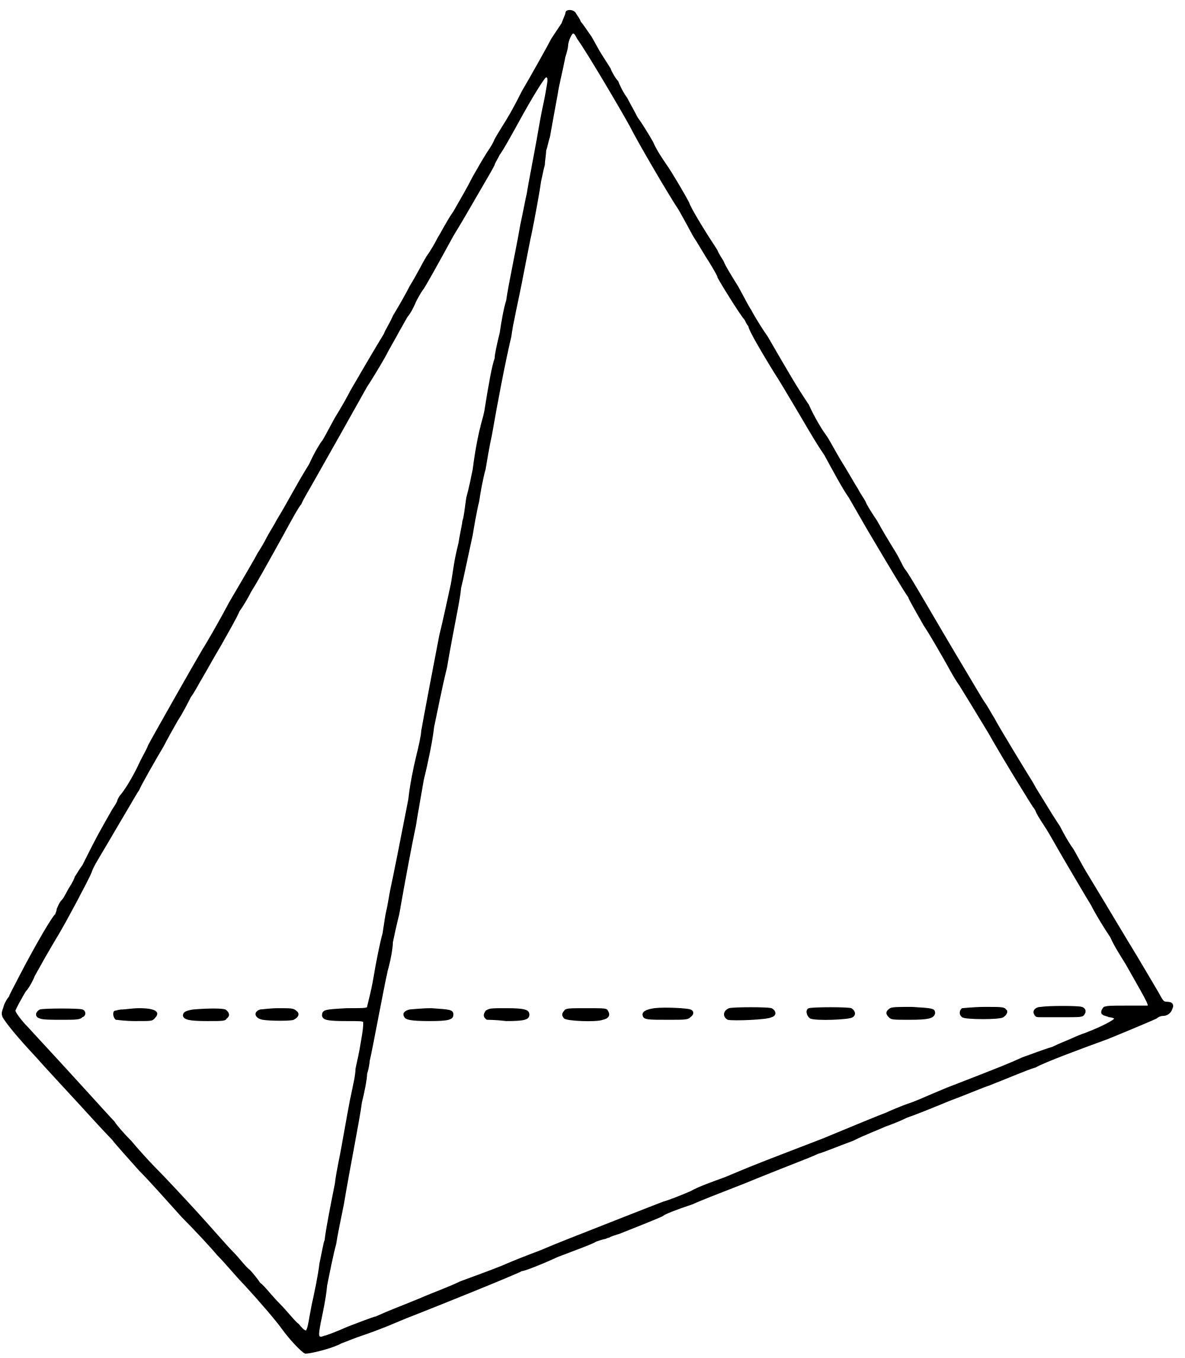Pirâmide de Base Triangular

Esfera

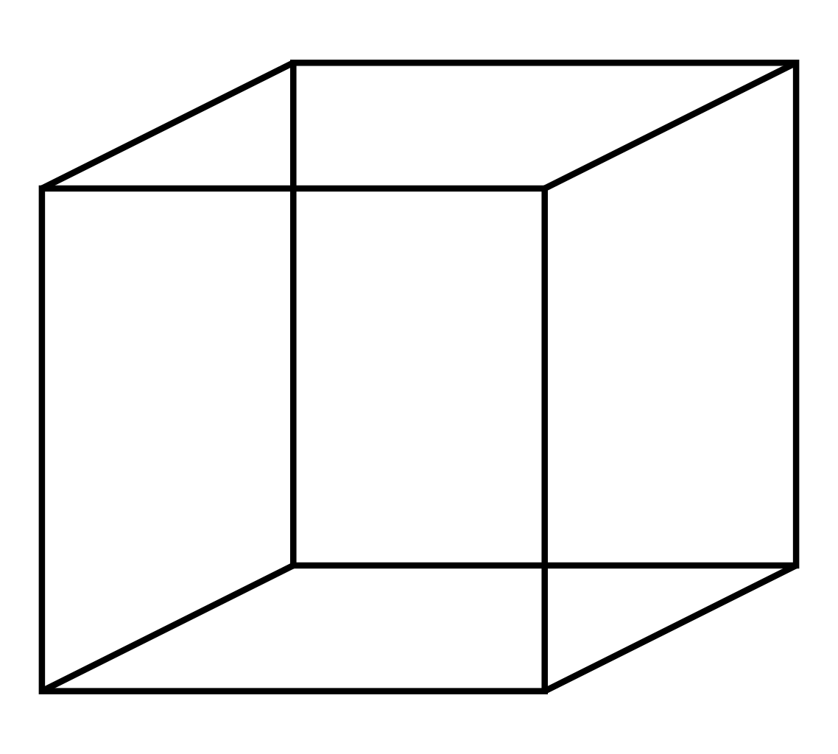Cubo
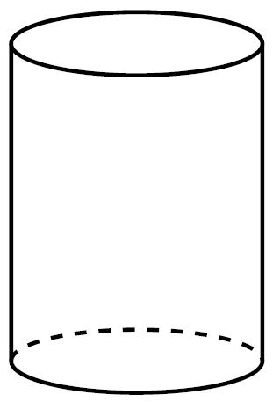Cilindro

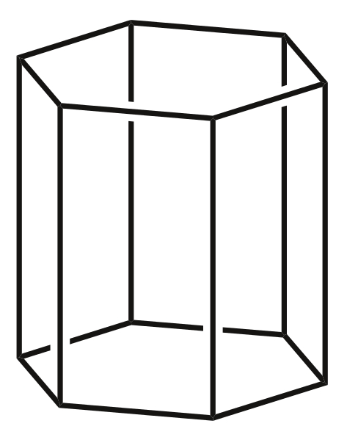Prisma Hexagonal
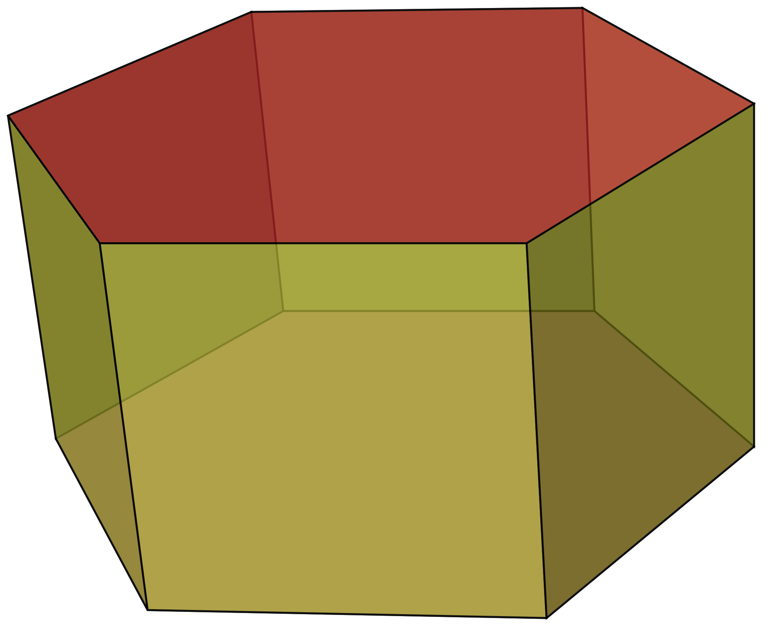Prisma Hexagonal Quadrangular

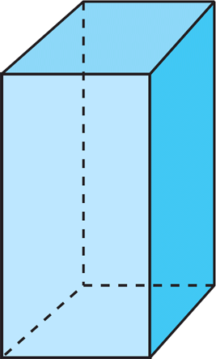Paralelepipedo

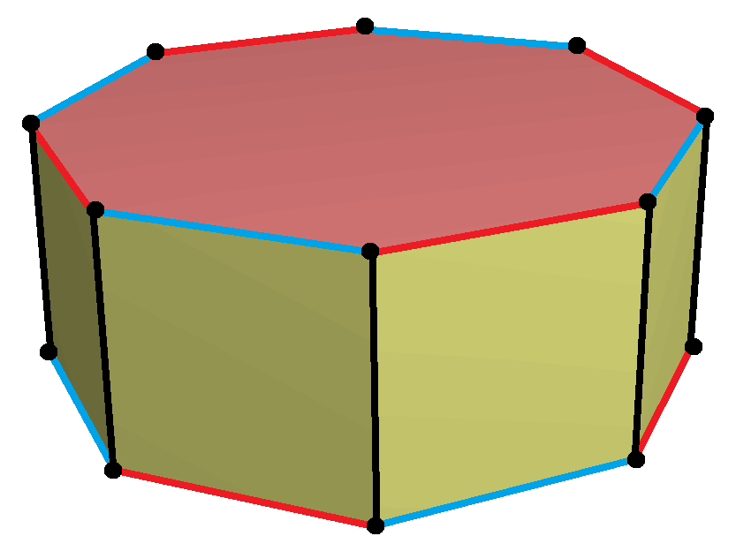Prisma de base Octagonal

Prisma de base pentagonal
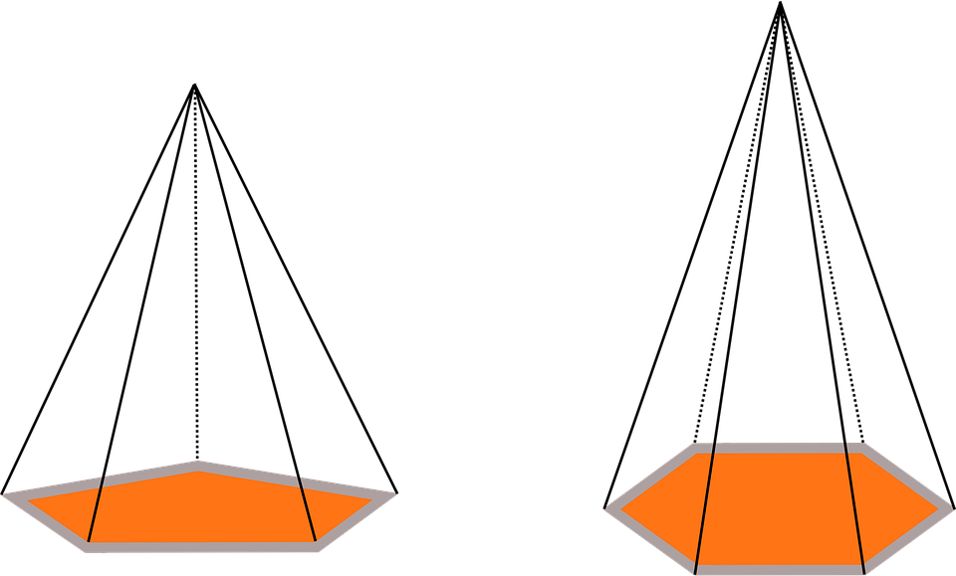]

Pirâmide de Base Pentagonal Pirâmide de Base Hexagonal

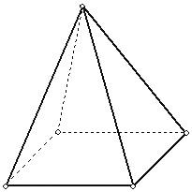Pirâmide de base Quadrada

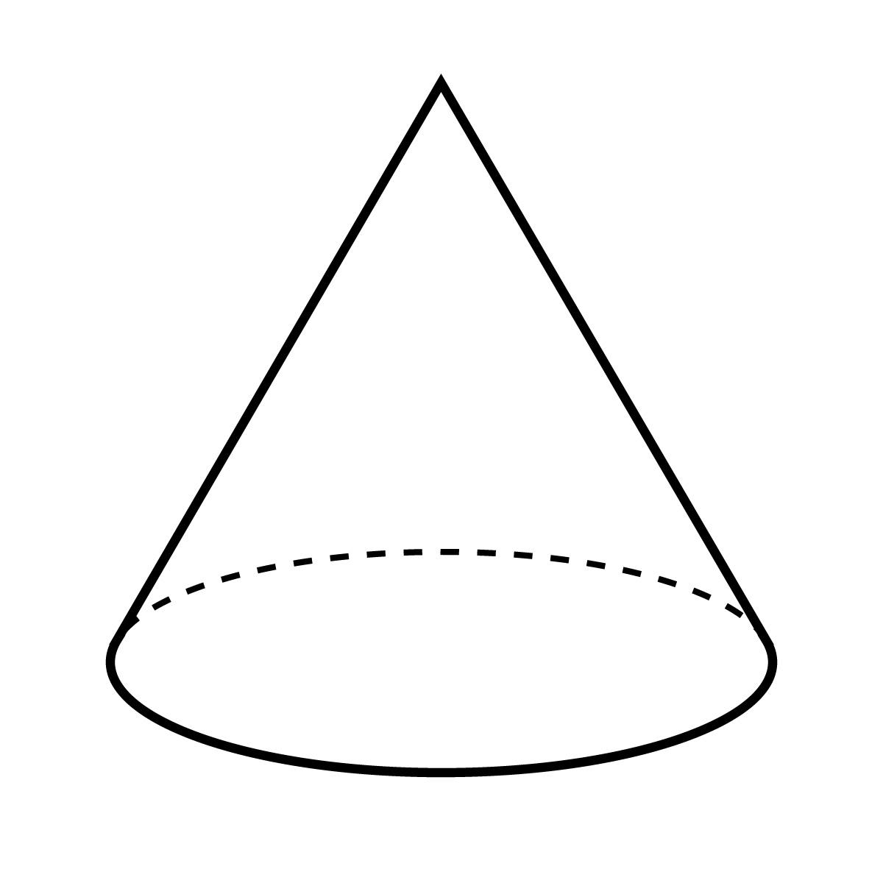Cone

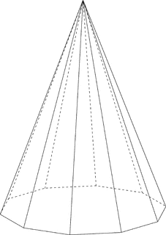 Pirâmide de Base dodecagonal
Fotos do dia da apresentação (01 de novembro)
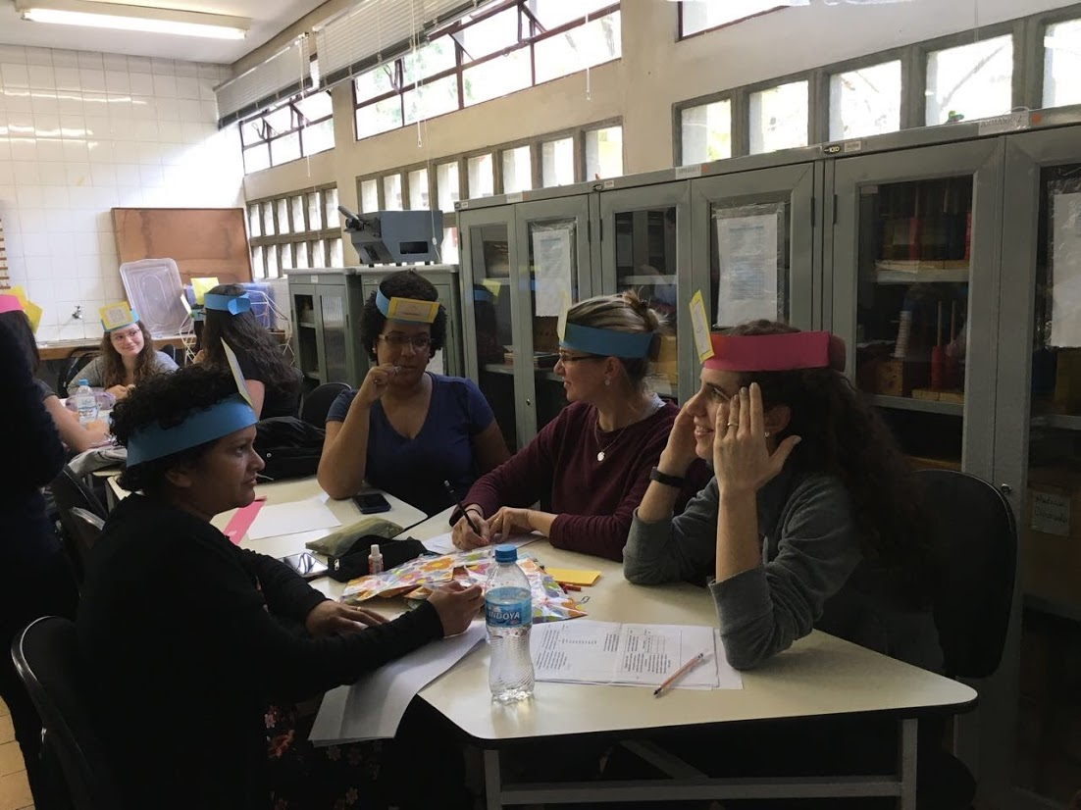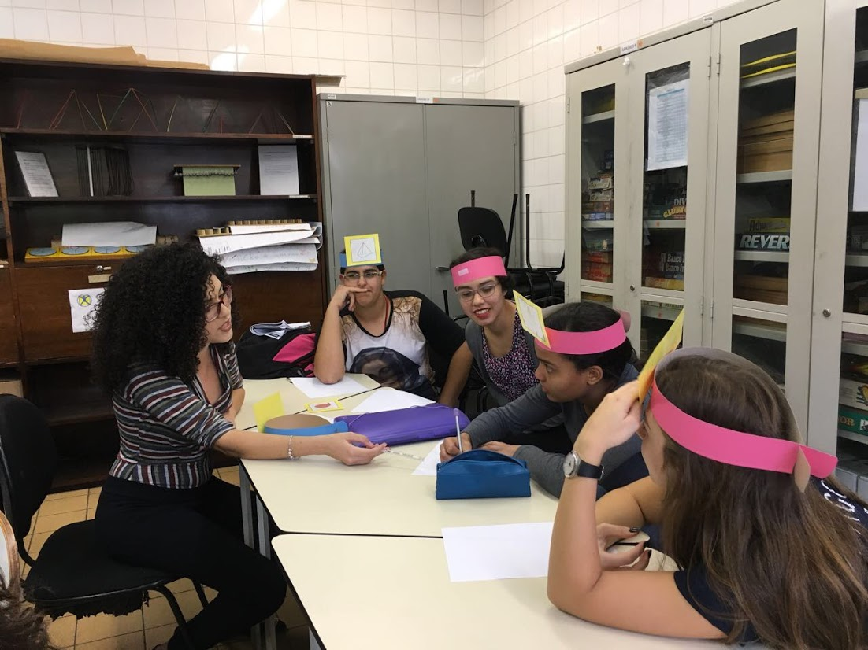
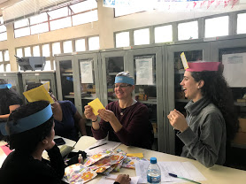
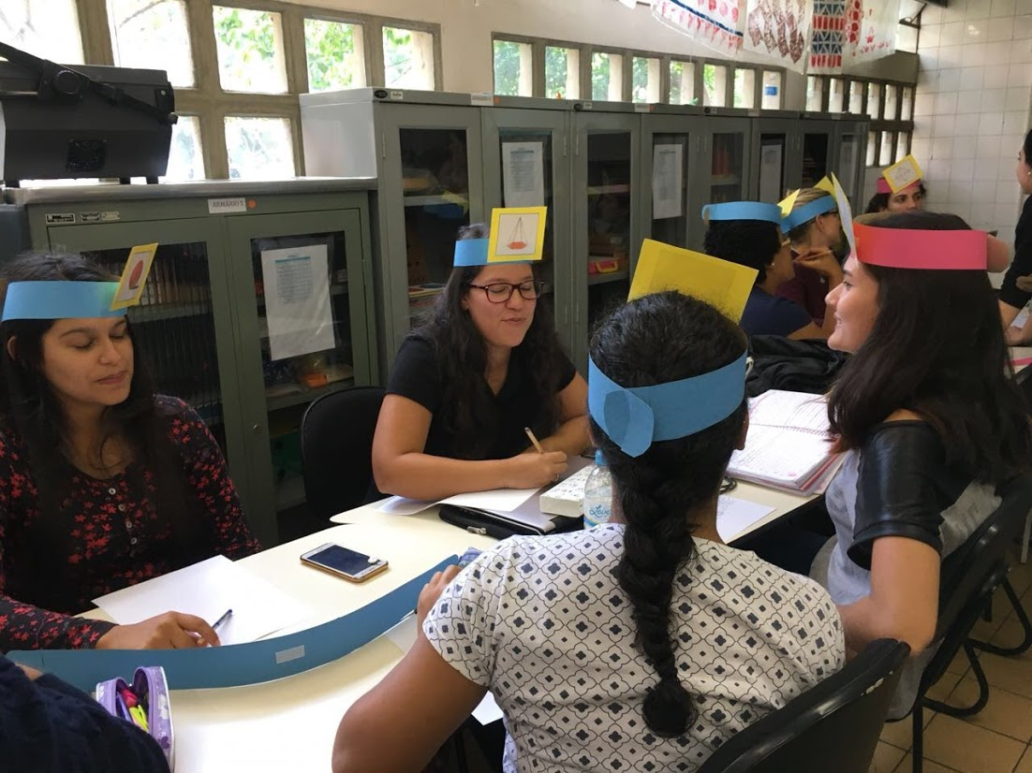

Os sólidos a serem estudados se encontram em anexo.

